МКОУ «Порздневская средняя школа»
Лухского района Ивановской области

Памятники – хранители негасимого огня памяти о событиях и людях

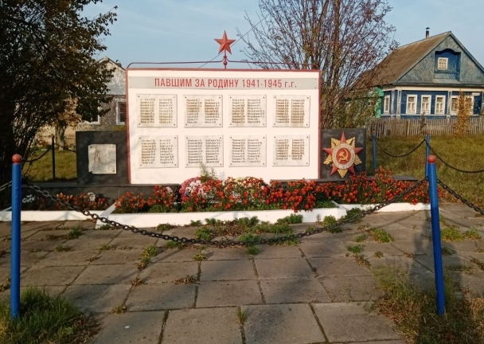
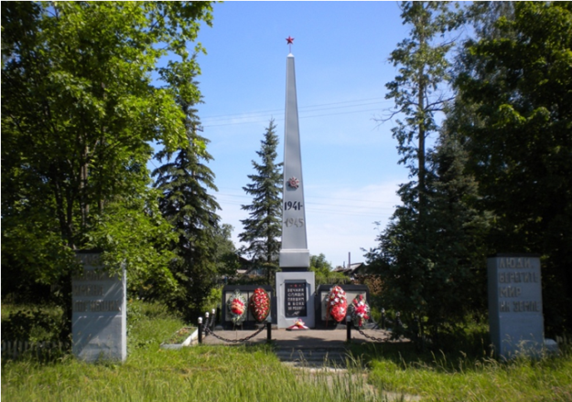

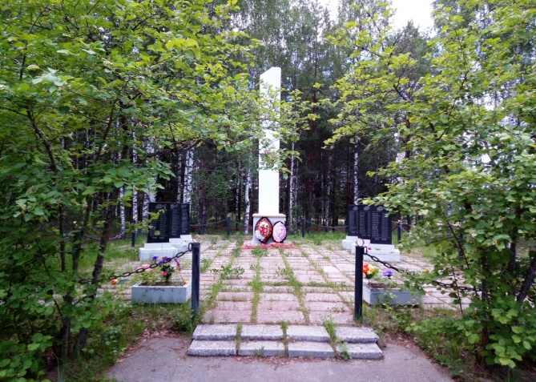

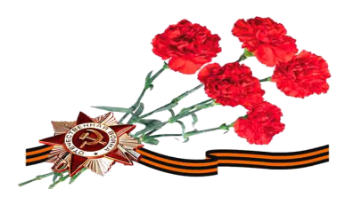

Порздни
2021

Составители:

Члены историко – краеведческого объединения «Исток»
муниципального казенного общеобразовательного учреждения
«Порздневская средняя школа»
Лухского района Ивановской области
«Порздневская средняя школа»

Кокин Максим Сергеевич, 8 класс
Кузнецова Ольга Григорьевна, 7 класс
Тухтаева Алина Шухрадовна, 7 класс

Под руководством

Тошновой
Ольги Николаевны,
учителя истории и обществознания

Никто не забыт, и ничто не забыто-
Никто не забыт, и ничто не забыто-
Читаю, волнуясь, святые слова…
За каждою буквой солдат спит убитый,
За каждою строчкой солдата судьба…
Касаюсь дрожащей рукой обелиска,
(Не надо, прошу вас, казённых речей!)
О, как далеко та война, и как близко
Душа её слышит под плач журавлей!
Никто не забыт - Ах, как хочется верить!
Ничто не забыто - Дай, бог - было б так!
Всё дальше от нас жуткий год сорок первый,
Всё дальше от нас покорённый рейхстаг!
Масасин М.

Эта тема о мемориалах, обелисках, памятниках воинам Великой Отечественной войны. Здесь не слышны разговоры, смех, не поются весёлые песни… Лишь застыла в почётном карауле тишина.
Сделанные, как правило, из доступных и дешёвых материалов, эти скромные мемориальные сооружения, не претендующие на роль шедевров монументального искусства, несли и несут этическую нагрузку. Неотъемлемой частью мемориалов являются плиты и доски, на которых высечены имена погибших в годы войны.
Сколько их, таких мест, на нашей земле?... Известных и не очень, крупных и небольших, в больших городах и маленьких сёлах – там, где мы живём.
Памятники, как и люди, имеют свою судьбу. На территории Лухского района возведены 23 памятных знака в честь наших земляков, отдавших жизнь в годы Великой Отечественной войны за родную землю. Три из них расположены в Порздневском сельском поселении. Из исследовательской работы «Негасимый огонь памяти» обучающихся Лухской средней школы мы узнали, что первым памятником в районе был бюст Героя Советского Союза Н.Г. Боброва, сооружённый в 1958 году, вторым – обелиск Славы, построенный в 1967 году в центре посёлка Лух. Третий памятный знак появился в 1972 году в нашем селе Порздни. Инициатива создания обелиска принадлежала сельскому совету, председателем которого был Николай Анатольевич Разживин. Инициативу поддержал совхоз «Порздневский», который возглавлял Николай Павлович Вологин. Памятник решили заложить в 1970 году. Это был год 25-летия Победы над фашистской Германией. Эскиз обелиска разработал бывший заместитель директора по производственному обучению Порздневской средней школы Маурин Ливерий Николаевич. Воздвигнуть обелиск решили в сквере в центре села Порздни. Сельский совет и совхоз организовали сбор бутового камня для фундамента. Первый раз на сбор камня отправились в апреле 1971 г. на поле к д. Деревеньки. Затем собирали камень на Алтыновских полях, около села Макаровское и деревни Климовская. Камня нужно было много, чтобы заполнить котлован глубиной около трёх метров, поэтому многие из жителей села помогали в его сборе. Учащиеся с классными руководителями участвовали в сборе камня и составлении списков погибших. Капсулу для вложения списков выточил токарь совхоза Н.А. Якимычев из металлической трубы. Крышку капсулы обтянули резиной для герметизации. Директор школы Жуков Владимир Иванович предложил поручить почетную миссию по закладке капсулы учительнице Спириной Антонине Андреевне, оставшейся вдовой в первые месяцы войны, и Николаю Федоровичу Коробову, бывшему фронтовику, награждённому тремя боевыми орденами и медалью «За отвагу». Капсулу закладывали 9 мая 1971года. В сквере возле вырытого котлована собралось много местных жителей. К месту закладки памятника стройной колонной подошли участники Великой Отечественной войны. Был митинг, Л.Д. Груничева читала «Реквием», читала так проникновенно, что многие плакали. Мелкие камни символически побросали на дно котлована, затем опустили капсулу. В последующие дни котлован забетонировали.
Строительство памятника длилось больше года силами лучших рабочих совхоза «Порздневский», которыми руководил Геннадий Иванович Красильников. Непосредственное участие в строительстве приняли Анисимов Виктор Федорович, Маряшин Виталий Иванович, Омяльев Алексей Васильевич, Соловьев Борис Иванович. Меркурьев Борис Михайлович замешивал бетон, помогал штукатурить пьедестал. В селе Майдаково Палехского района на чугунно-литейном заводе отлили звезду, орден Отечественной войны, плиты. Цепи, которые окружают памятник, якорные. Их привезли из Пучежа. Стелу делал кузнец Резанов Анатолий Иванович, ему помогал Тюгин Иван Александрович. Жидков Владимир Михайлович, рабочий льнозавода, покрасил стелу устойчивой серебряной краской. Обобщив материалы бесед со старожилами, мы дополнили картину создания обелиска.
Открытие состоялось 9 Мая 1972 в День Победы. Митинг проходил очень торжественно. Память погибших почтили минутой молчания и оружейными залпами. Митинг открыл председатель сельсовета Н.А. Разживин. Право снять покрывало с обелиска он предоставил участнику Великой Отечественной войны, майору запаса Г.М. Журину. На митинге выступали секретарь районного комитета КПСС Л.П. Жеравигин, военком Г.И. Борщ, участник Великой Отечественной войны Н.Ф. Коробов, призывник Саша Корыгин. На открытие обелиска пришли почти все жители не только Порздней, но и других населённых пунктов сельского совета.
Центральная часть обелиска представляет собой высокую серебристую стелу, суживающуюся кверху, с красной звездой на вершине. В середине неё расположен орден Отечественной войны, ниже находится дата 1941-1945. Стела установлена на пьедестал, с лицевой стороны которого закреплена плита черного цвета с тремя звездами и текстом: «Вечная слава павшим в боях за Родину». В левой части пьедестала высечена фигура скорбящей женщины с тремя гвоздиками в ладони и чаша с вечным огнем. Под рисунком слова: «Вам, сложившим голову у Волги, за Днепром и Вислой, победившим фашизм, благодарные земляки». В правой части изображены бюсты солдата в каске и матроса в бескозырке. Над рисунком строчка: «Мы были высоки, русоволосы». На крайней правой плите высечено: «Их имен благородных здесь перечислить не сможем - так их много под вечной охраной гранита, но знай, никто не забыт и ничто не забыто».
В год 40-летия Победы перед пьедесталом установлена красная звезда, излучающая вечный огонь. Он зажигается каждый год 9 Мая. Красную звезду для Вечного огня сделал кузнец совхоза «Порздневский» В.Ф. Фролов.
Площадка перед обелиском огорожена якорными цепями, прогибающимися от столбика к столбику. От тротуара к площадке ведут четыре ступеньки. Слева и справа от ступенек стоят две высокие бетонные плиты, на которых выпуклыми крупными буквами написано: «Живые, помните имена погибших» и «Люди, берегите мир на Земле». Обелиск выглядит величественным, завершенным.

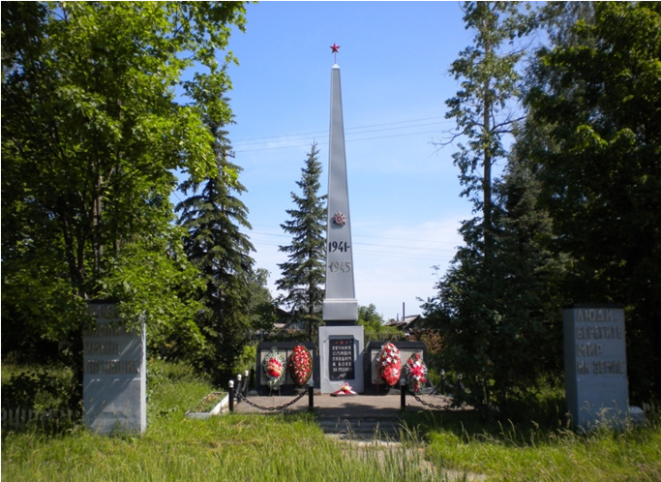
Обелиск в селе Порздни

Общий вид памятного знака. Фото 2011 года

НАЧАЛЬНЫЙ ПЕРИОД СТРОИТЕЛЬСТВА ПАМЯТНИКА
ПОДГОТОВКА КАПСУЛЫ ДЛЯ ЗАКЛАДКИ В ОСНОВАНИЕ ПАМЯТНОГО ЗНАКА
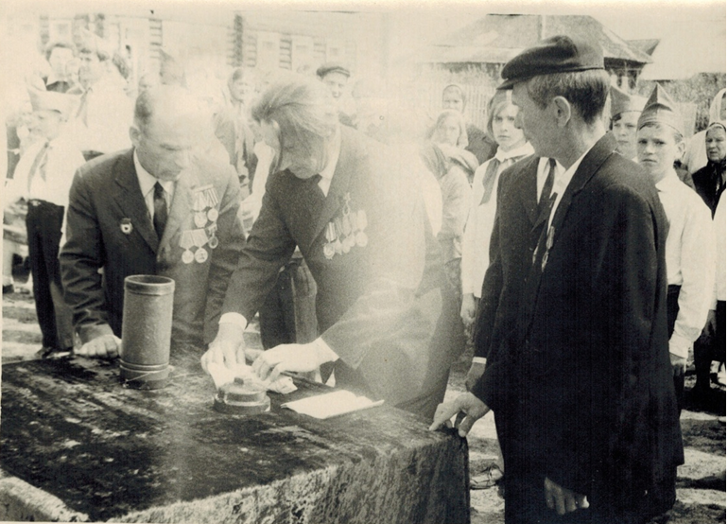

Участник Великой Отечетсвенной войны, награждённый тремя боевыми орденами и медалью «За отвагу» Коробов Н.Ф. (в центре) складывает листы со списками погибших односельчан для закладки их в капсулу. Рядом с ним ветеран Великой Отечественной войны, секретарь партийной организации совхоза «Порздневский» Байданов Н.А. (слева). Фото 9 мая 1971 г.
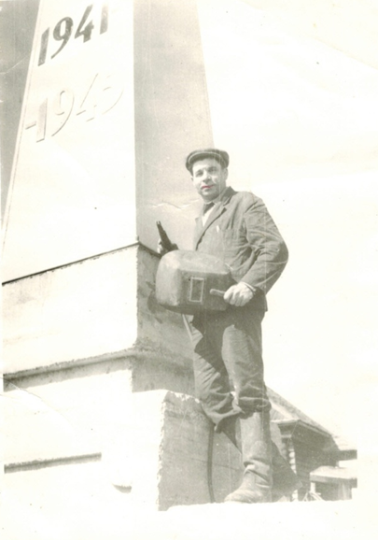
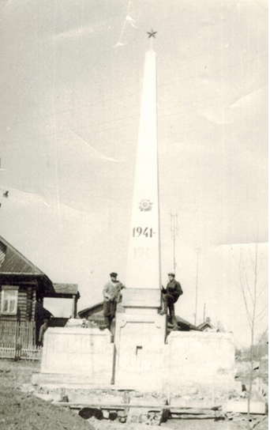
Кузнец совхоза «Порздневский» Резанов А.И.
производит сварочные работы
во время установки стелы
памятного знака в селе Порздни.

Установка стелы обелиска в селе Порздни
кузнецами совхоза «Порздневский»
Резановым А.И. и Тюгиным И.А.

ОТКРЫТИЕ ПАМЯТНИКА
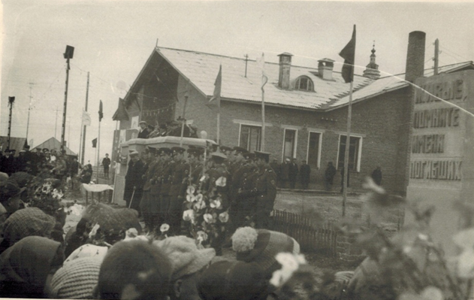
9 Мая 1972 года. На трибуне выступающие, рядом – военные из Кинешемского гарнизона. Участники митинга – учащиеся и учителя Порздневской средней школы, ветераны войны, местные жители.
Фото из фонда историко-краеведческого музея Порздневской средней школы.
1972 год.
ОБЕЛИСК – СВИДЕТЕЛЬ ВАЖНЫХ СОБЫТИЙ СЕЛА
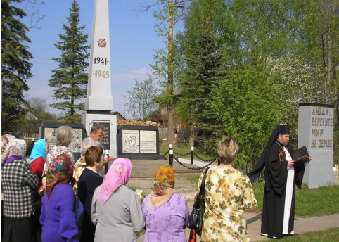
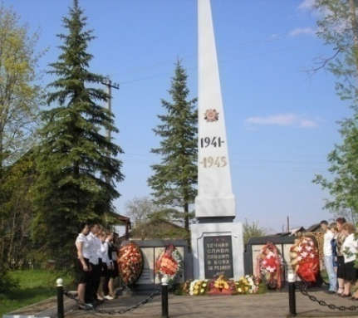
Панихида, митинг, возложение венков в День Победы

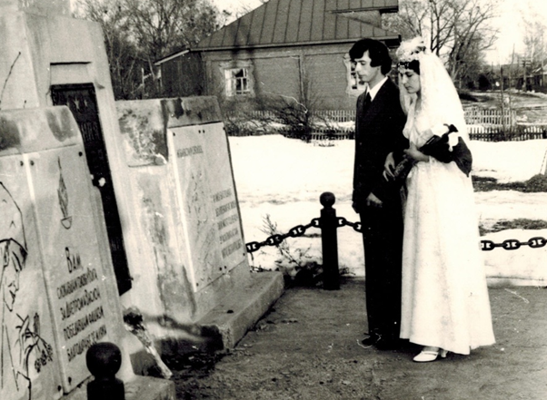
Молодожёны возлагают цветы к памятнику

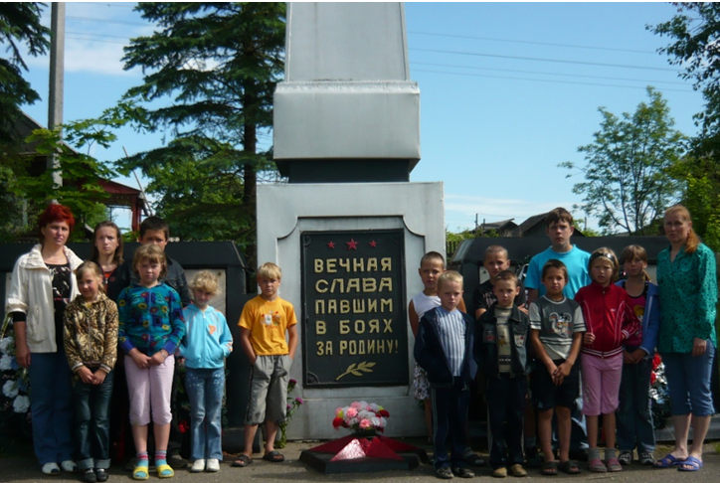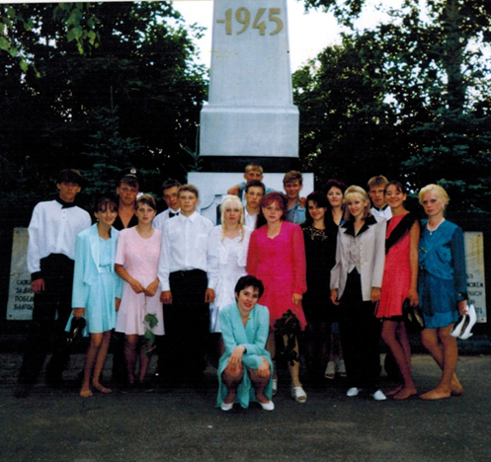
Цветы к памятнику в День памяти и скорби Выпускники школы у обелиска

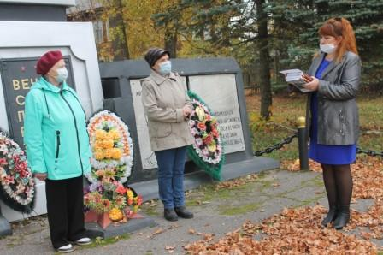

Вручение сборника «Учителя в солдатских шинелях» ветеранам педагогического труда
В.А. Царёвой и
Н.Г. Рукавишниковой
в октябре 2020 г.

УХОД ЗА СКВЕРОМ И ПАМЯТНИКОМ
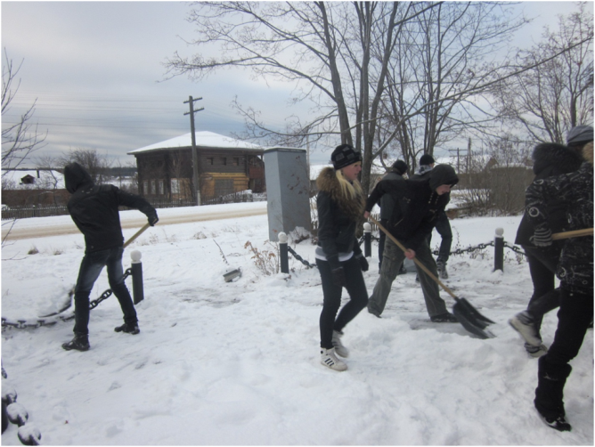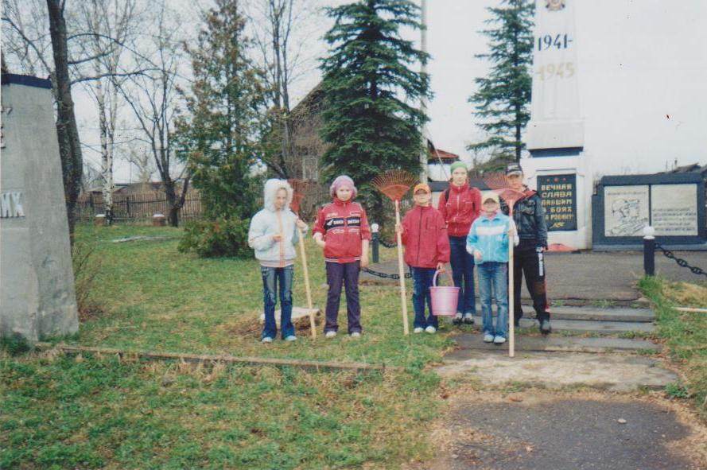
Школьники чистят дорожки от снега
Весенняя уборка у памятника

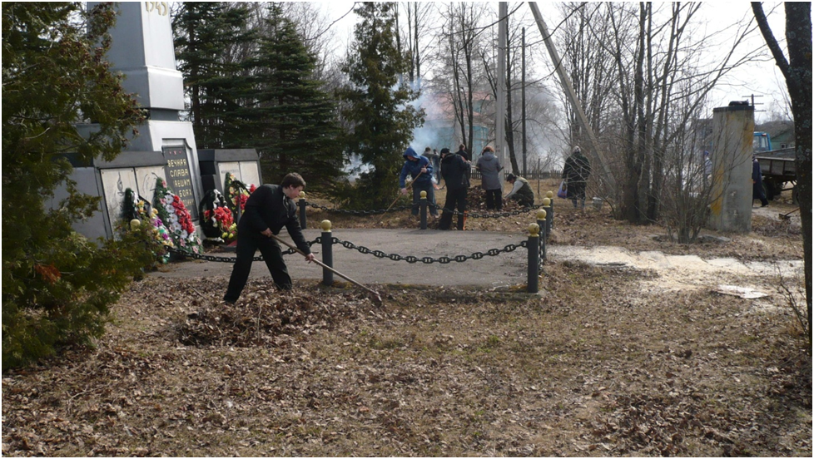

Уборка листьев в сквере у обелиска
Обелиск в деревне Русиновская построен в 1975 году. Это был год 30-летия Победы над фашистской Германией. Инициатива создания обелиска принадлежала сельскому совету, председателем которого был Николай Фёдорович Новосёлов. Инициативу поддержал колхоз «Добрица»», который возглавлял Анатолий Васильевич Блинов. Колхозники подготовили площадку для памятника. Объявили конкурс проектов обелиска. Чертежи представили многие, но выбрали проект Анатолия Васильевича Блинова. Памятник изготовила и установила Ивановская организация «Ивпромстрой». Эта организация была шефом колхоза «Добрица». Списки погибших на фронте составляли депутаты сельского совета. За каждым депутатом была закреплена деревня или село. Родственники и односельчане тогда хорошо помнили не вернувшихся с фронта воинов, поэтому списки очень точные – 137 человек. Открытие обелиска стало для односельчан знаменательным событием. Оно состоялось 9 Мая 1975 в День 30-летия Победы. По приглашению сельского совета, в этот день прибыли военные из Кинешемского гарнизона. Солдаты и жители выстроились у трибуны в почётном карауле. Открыл митинг председатель колхоза Анатолий Васильевич Блинов. На митинге выступали секретарь районного комитета КПСС Н.В. Киселёв, военком В.В. Стрыгин, участник Великой Отечественной войны А.Н. Зинин, призывник Советской Армии Вячеслав Ружьёв». Ребята Ново-Воскресенской школы трогательно читали стихи, чеканя шаг, гордо несли знамёна. Право опустить покрывало с обелиска предоставили ветерану Великой Отечественной войны А.Н. Зинину и председателю колхоза А.В. Блинову. Жители со слезами на глазах ходили вокруг памятника, бережно дотрагивались до плиты, читали надписи, возлагали венки. Память погибших почтили минутой молчания и оружейными залпами.
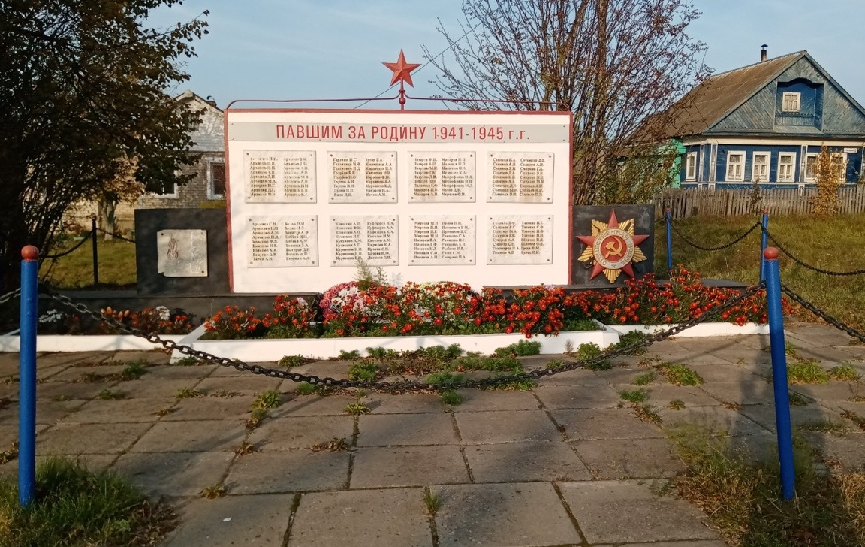

Общий вид памятного знака. Фото 2020 года

Открытие памятника в деревне Русиновская

Выступление председателя колхоза «Добрица» А.В. Блинова на митинге, посвящённом открытию обелиска в честь погибших воинов

Выступает военком В.В. Стрыгин

Выступает первый секретарь
Лухского РК КПСС
Н.В. Киселёв

Выступает ветеран Великой Отечественной войны
А.Н. Зинин

Выступает призывник Советской Армии
Вячеслав Ружьёв

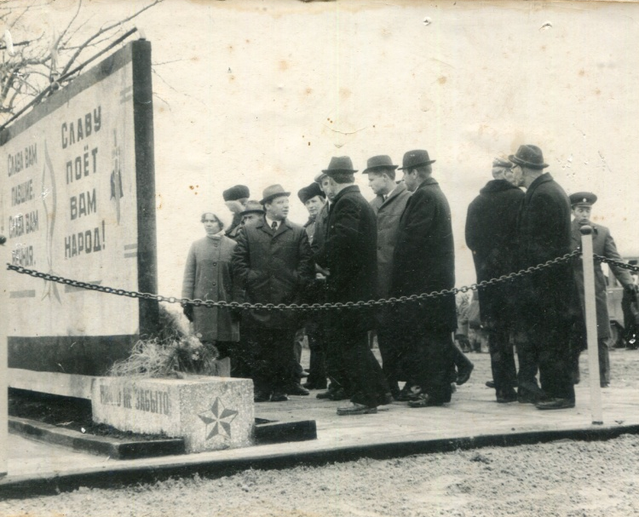
Учащиеся Ново-Воскресенской школы
возлагают венок.

Знакомство земляков с обелиском

Дети читают стихи

Прохождение колонны школьников со знаменем
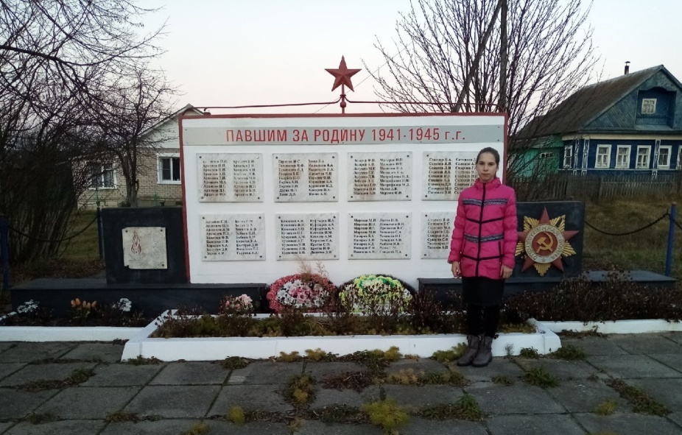

Автор исследования Кузнецова Ольга у памятника в д. Русиновская

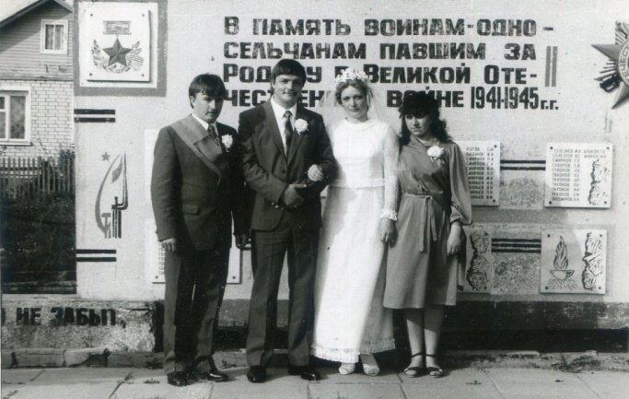
Памятники – немые свидетели важных событий

Молодожёны у памятника

Приём в пионеры
Морозова Ира, Гайнанов Ильнур, Васильев Павел,
Мышкин Саша, Морозов Алёша, Дюповкин Саша

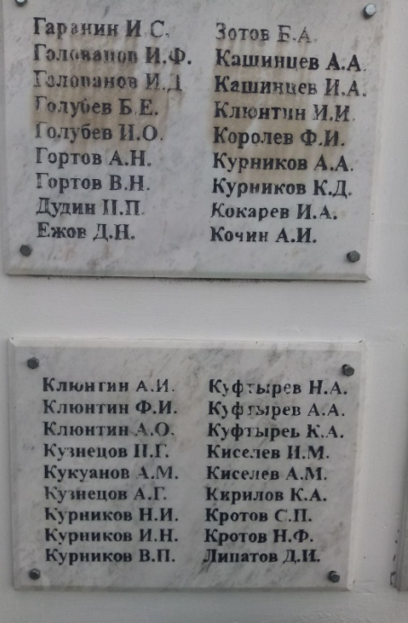
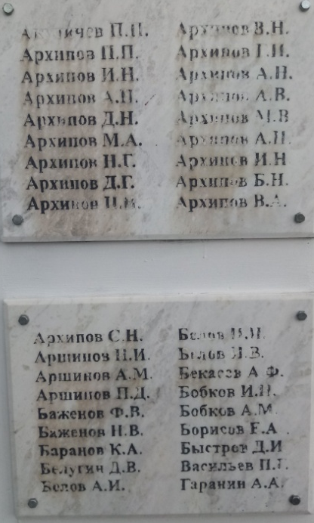
Имена героев на плитах обелиска д. Русиновская

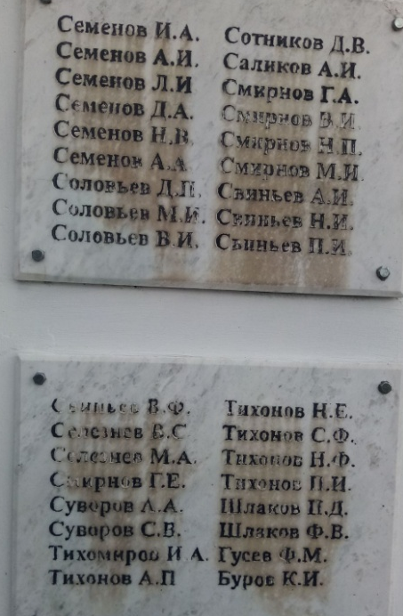
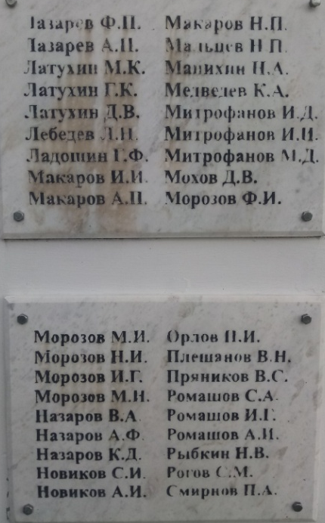

История памятника в деревне Быково началась в 1974 году. Архивный отдел администрации Лухского района предоставил «Выписку из протокола заседания исполкома Быковского сельского совета Лухского района Ивановской области от 26 ноября 1974 года». В ней сказано о решении воздвигнуть памятник в деревне Быково воинам, погибшим в Великой Отечественной войне, и утвердить комиссию по организации работ по созданию памятника в составе: А.Д. Васильева, Ю.Н. Соловьёва, Т.И. Буровиной, В.М. Барбашун, В.А. Григорьева, В.В. Беляева. Инициатива создания памятника принадлежала сельскому совету, председателем которого с 1967 года по 1983 год являлся Алексей Дмитриевич Васильев, участник битвы на Курской дуге, награждённый за проявленное мужество орденом Красной Звезды и орденом Отечественной войны I степени. Идею поддержал колхоз «Вишневский», который возглавлял Виталий Иванович Якимов. Камень в основание монумента заложили 9 Мая 1975 года. В 1983 году жители деревни и ребята Быковской средней школы разбили парк. Памятник хотели установить в 1984 году. Эскиз выполнили по образцу памятника, возведённого в селе Афанасьевское Шуйского района. Виталий Иванович лично ездил в Нижний Новгород и заказал фигуру гипсового солдата. К сожалению, во время перевозки фигура была повреждена и долго пролежала на складе, а со временем окончательно пришла в негодность. Закончить возведение мемориала помогла случайность. Однажды Якимов В. И., решая колхозные проблемы, посетил фабрику «Красный профинтерн» в г. Вичуга. В кабинете директора зашёл разговор о строительстве памятников. На совещании присутствовала Боровкова(имя и отчество Виталий Иванович не помнит), председатель профсоюзной организации фабрики. Она, как выяснилось, родом из деревни Белая (Вишня), поэтому с удовольствием согласилась помочь землякам. Изготовили обелиск на фабрике «Красный профинтерн» быстро, в течение двух месяцев. Обелиск доставили в Быково под руководством председателя сельского совета Нины Геннадьевны Давлетовой. 9 мая 1991 года состоялось торжественное открытие мемориала при большом стечении односельчан, родственников погибших, бывших фронтовиков – тогда их ещё много было в живых! На митинге выступал первый секретарь районного комитета КПСС Л.Н. Муркин, ветеран Великой Отечественной войны Н.Г. Зимин, председатель исполкома Быковского сельского совета Н.Г. Давлетова, председатель совхоза «Вишневский» В.И. Якимов. Переходящее Красное знамя нёс Г.П. Беляев. Приглашали солдат из Кинешемского гарнизона, но приехать они не смогли. А как же без салюта? Выход нашли: пригласили около 30 охотников – местных жителей. И такой замечательный получился салют. Все старожилы, с которыми мы беседовали, говорили, что, несмотря на холодную погоду, на открытие обелиска пришли почти все жители не только д. Быково, но и других населённых пунктов. Списки погибших для мемориальных плит составлял коллектив Быковской средней школы под руководством учителя истории Л.Н. Разживиной. Через несколько лет списки дополнялись, так как первоначально не вошли те, кто пропал без вести.
Итак, местные жители принимали активное участие в создании памятников, в составлении списков погибших и пропавших без вести односельчан. Взрослые и дети внесли свой вклад, чтобы была увековечена память не вернувшихся с войны земляков.
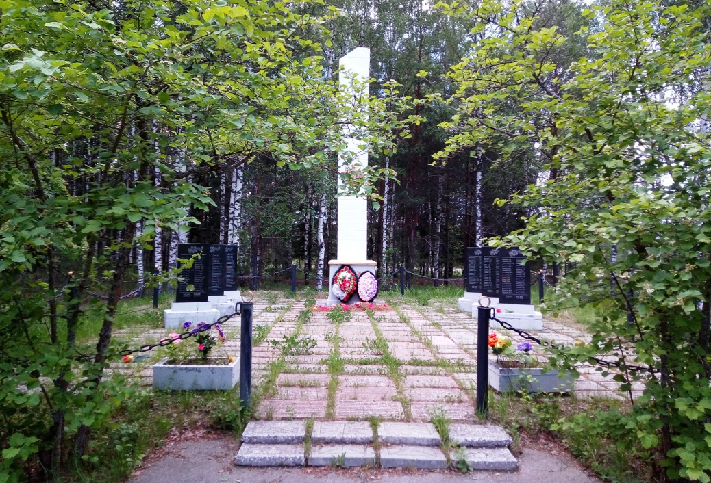

Общий вид памятного знака. Фото 2021 года

Поздравления учащихся

Возложение гирлянды славы детьми

Имена героев на плитах обелиска в д. Быково

Память, застывшая в камне, сохраняется в музеях, архивах, книгах. В музее Порздневской средней школы собран огромный материал о земляках в годы Великой Отечественной войны. Но по истории создания памятных знаков в Русиновской и Быкове имеются лишь отрывочные сведения. Брошюра по теме исследования послужит дополнением Книги Памяти Порздневского сельского поселения. Имена земляков, высеченные на граните мемориалов в деревне Русиновская и в деревне Быково, помещены на страницах брошюры.

Список источников и литературы
Источники

- Выписка из протокола заседания исполкома Быковского сельского совета лухского района Ивановской области. Документ Архивного отдела Администрации Лухского муниципального района. Фонд 225. Опись 1. Д. 183, л.41.
- «Мониторинг воинских памятников и захоронений, воинских мемориалов, памятных знаков павшим в годы Великой Отечественной войны 1941 – 1945 годов Лухского муниципального района на 2020 год». Материалы предоставлены администрацией Лухского района.
- Материалы бесед с жителями деревень Русиновская и Быково, села Порздни, п. Лух:Лазаревой Т.А., Рукавишниковым Ю.В., Смирновой В.Н., Шестериной А.Д., Якимовым В.И. Беседы проведены в сентябре-ноябре 2020 г.

Материалы музея Порздневской средней школы
- Доклад краеведов Быковской средней школы «Они сражались за Родину». 2010 г.
- Доклад краеведов Лухской средней школы «Негасимый огонь памяти». 2009 г.
- Доклад краеведов историко-краеведческого объединения «Исток» Порздневской средней школы «Наши земляки (Новое Воскресение) в годы Великой Отечественной войны». 2010г.
- Доклад членов историко-краеведческого объединения «Исток» Порздневской средней школы «О чём молчит обелиск…» 2013 г.

Литература
- Балахонова К., Батева О., Голубева Н., Никошина Н., Петров Н., Пилинович В., Тухтаева К. Порздневчане в годы Второй мировой. г. Фурманов. «Издательский Дом Николаевых». 2014 г.
- Батева О., Голубева Н., Никошина Н., Перова Ю., Соловьёва А. Книга Памяти Порздневского сельского поселения. г. Фурманов. «Издательский Дом Николаевых». 2010 и 2012.
- Жидкова И.В. Дорога ветру свежему открыта. //Родная нива. 2020. № 42.
- Жидкова И.В. Город на семи ветрах. //Родная нива. 2020. № 43.
- Тезнева А.Н., Тюгин А.П., Чевакина Е.Н., Чевакин Е.В. Они уходят сквозь года. г. Фурманов. «Издательский Дом Николаевых», 2011.
- Чевакина Е. Слава героям за мир на земле. //Родная нива. 2020. № 42.
- Ресурс Интернета Ru.wikipedia.org 332-я стрелковая дивизия. Википедия.
- Ресурс Интернета Velizh.museum 67.ru 332 Ивановская дивизия.

